

REPUBLICA BOLIVARIANA DE VENEZUELA
MINISTERIO DEL PODER POPULAR PARA LA EDUCACIÓN
U.E CAMORUCO
INFORMÁTICA/ROBÓTICA

CIRCUITOS BÁSICOS EN TINKERCAD

NOMBRE DEL ESTUCIANTTE:
*

ACTIVIDAD
- Por qué es importante vivir la “Hora Santa”, el encuentro con Dios.
- ¿Qué es Tinkercad, que empresa lo realizo y para que sirve?
- Abrir Tinkercad y realizar el siguiente circuito:
Grupo1

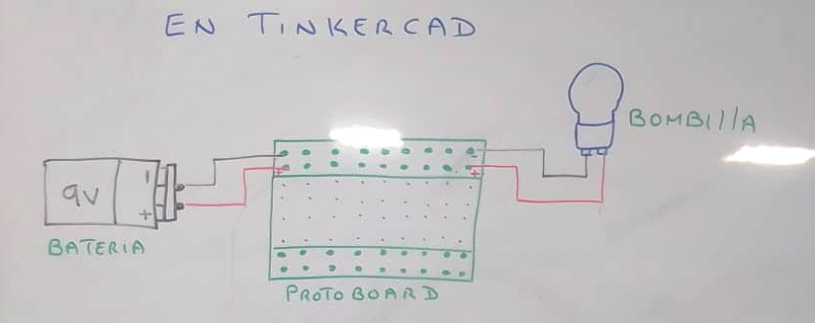
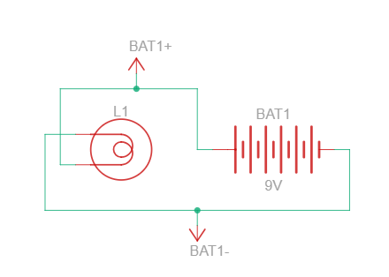

Grupo2

